Ungdomsfotboll 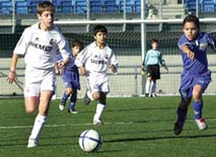

Inbjudan till Ambitionsträning i Håbo FF:s regi:
Gäller för: P99, P00, P01 Kostnad 300:- antal ggr: 4
25/5 , tors 31/5 , 8/6 och 15/6
Plats: Björkvallen Tid: Fredagar 16.00 – 17.30
Max antal: 10 spelare från varje åldersklass.
Instruktör: Leif Jansson, 0702-329479 mobil
Start: Fredag 25 maj 2012 kl. 16.00, samling 15.45
Medtag: egen pumpad boll, vattenflaska, benskydd, fotbollsskor, träningskläder och duschartiklar.
Detta är en inbjudan till Dig som vill/behöver en extra träning utöver den vanliga träningen. Kanske få mera tips och frågor och funderingar man har i fotbollen. Lite nya övningar och öva på den egna tekniken.

Anmälan göres till:
gunilla.sarhus@balsta.net
Välkommen med Din anmälan!
Leif Jansson

